2008年全国大学生电子设计竞赛
——信息安全技术专题邀请赛参赛作品报告

虹膜身份认证系统
A identity certification system based on iris recognition

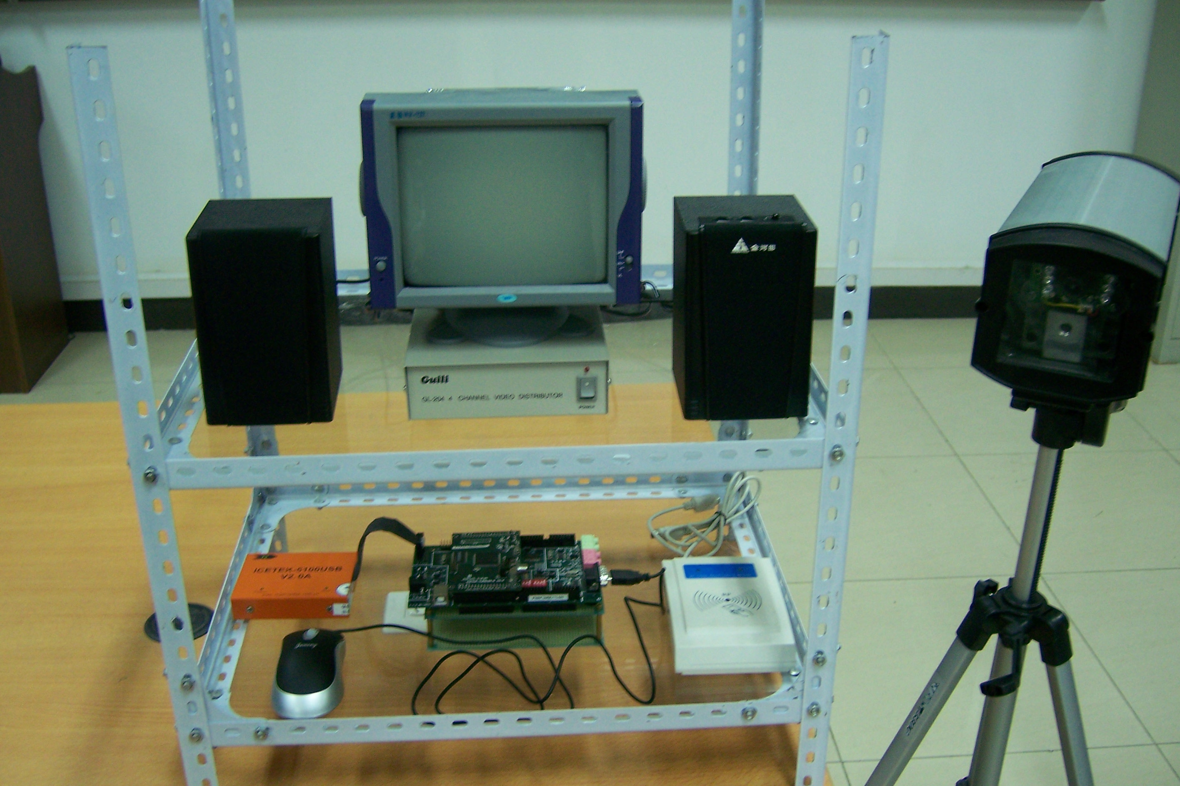

参赛学校： 西安电子科技大学
参赛队员： 吕志泉 黄康莹 荣辉
指导教师： 郭万里

2008年8月

2008年全国大学生电子设计竞赛信息安全技术专题邀请赛
作品简介

参赛学校 |  | 西安电子科技大学
参赛队员
指导教师
作品题目  （中英文对照） |  | 虹膜身份认证系统  A identity certification system based on iris recognition
作品  简介  （中  英文  对照  ，中  文限  200字以  内） | 本作品将身份认证技术与虹膜识别技术相结合，提高了信息应用的安全性。创新性的解决了虹膜采集的难点问题，充分利用DSP的数据处理能力，对原有算法进行改进和创新，使算法能快速完成，且识别率高。通过对原平台的扩展，实现了大容量信息存储、语音提示和鼠标输入控制等功能，极大的方便了用户使用。  本作品经济、易推广，应用前景广泛，可以应用在安全级别较高的身份鉴别场合，如机场、海关、奥运安检、ATM取款机和在线交易等。  This work integrates identity authentication and iris technique to improve the security in information applications, innovatively addressing the conundrum of iris sampling, fully exploiting data processing ability of DSP, and improving the original algorithm to reduce the time to finish and perform a good recoginzing result. Through extending the original platform, our system achieves the capability of information store in large capacity, voice prompt, mouse input control, and so forth, greatly simplifying user operations.  This work is not only economic and easy to popularize, but also can be applied to various identity authentication situations in which higher security levels are required, such as airport, customs, security check in Olympic games, automatic teller machines, online transactions and so on.

2008年全国大学生电子设计竞赛信息安全技术专题邀请赛
作品原创性声明

本人郑重声明：所呈交的参赛作品报告，是本人和队友独立进行研究工作所取得的成果。除文中已经注明引用的内容外，本论文不包含任何其他个人或集体已经发表或撰写过的作品成果，不侵犯任何第三方的知识产权或其他权利。本人完全意识到本声明的法律结果由本人承担。

参赛队员签名
年 月 日
年 月 日
年 月 日

指导教师签名
年 月 日

目录

参赛作品原创性声明 1

第1部分 前言 4
1.1 选题背景 4
1.2 作品意义 4

第2部分 系统设计方案 4
2.1 设计目标 4
2.2 总体方案选择 5
2.3 各模块设计方案 7
2.3.1 采集模块设计 7
2.3.2 认证模块设计 7
2.3.3 存储模块设计 8
2.3.4 语音模块设计 8
2.3.5 其他模块设计 8

第3部分 功能与指标 9
3.1 虹膜身份认证部分 9
3.1.1自动拍照功能 9
3.1.2 虹膜图像显示 10
3.1.3虹膜图像定位 10
3.1.4虹膜模板注册 10
3.1.5虹膜识别匹配 10
3.1.6虹膜模板注销 10
3.2 5509A评估板外扩设备部分 11
3.2.1 IC读写卡器读卡 11
3.2.2 SD卡存储功能 11
3.2.3语音提示功能 11
3.2.4鼠标输入控制功能 11

第4部分 系统实现原理 11
4.1 虹膜采集原理 11
4.1.1自动拍照 11
4.1.2 截取眼图 11
4.2 虹膜认证原理 11
4.2.1图像预处理 12
4.2.2归一化 13
4.2.3特征编码 14
4.2.4匹配 14
4.3 SD卡存储原理 14
4.4 语音播放原理 15
4.4.1 AIC23编程 15
4.4.2 数字滤波原理 15
4.5 其他 15

第5部分 硬件设计 15
5.1 系统硬件框架 15
5.2 各硬件模块设计 16
5.2.1 SD卡接口设计 16
5.2.2 蜂鸣器及鼠标接口设计 17

第6部分 软件设计 18
6.1 整体流程 18
6.2 各模块软件设计 20
6.2.1 采集模块 20
6.2.2 认证模块 20
6.2.3 SD卡模块 21
6.2.4 语音模块 22

第7部分 系统测试 22
7.1 系统核心性能评价指标 22
7.2. 截取准确度测试 23
7.3 虹膜图像定位准确度测试 23
7.4 .CASIA虹膜图像数据库识别率测试 24
7.4.1 测试工具及方法 24
7.4.2测试结果及结果分析 24
7.5 系统现场采集识别率测试 25
7.5.1 测试方案及参数 25
7.5.2测试结果及结果分析 25

第8部分 系统特色总结与展望 27
8.1 系统特色总结 27
8.2 展望 28
参考书目 28

第1部分 前言
  - 选题背景
在高度信息化的现代社会，信息安全问题日益受到人们的关注。传统的密码、智能卡等身份鉴别方法由于其易遗忘或易假冒等缺点而不符合现代社会的需求。近年来兴起的生物特征识别技术具有很好的可靠性。虹膜作为重要的身份鉴别特征，具有唯一性、稳定性、可采集性和非侵犯性等优点。在包括指纹在内的所有生物识别技术中，虹膜识别是当前应用最为方便和精确的一种。虹膜识别技术被广泛认为是二十一世纪最具有发展前途的生物认证技术，未来的安防、国防、电子商务等多种领域的应用，也必然的会以虹膜识别技术为重点。这种趋势，现在已经在全球各地的各种应用中逐渐开始显现出来，市场应用前景非常广阔。
但目前由于其采集设备比较昂贵，图像采集困难，算法比较复杂，要求人的配合度比较高，国内并还没有一台真正很经济实用的虹膜身份认证系统。
基于上述情况，我们根据DSP快速的数据处理能力，在5509A评估板的平台基础上，设计了这套虹膜身份认证系统。

1.2作品意义
本作品具有经济成本较低廉，虹膜身份认证识别率高和良好的用户操作配合环境等特点，因此其经济推广容易，应用前景广泛，不但可以应用在安全级别较高的流动人口检查的场合，如机场，海关，奥运安检，还可以应用在ATM取款机，在线交易等金融场合。

第2部分 系统设计方案

2.1 设计目标
系统的设计目标是实现一种高准确度，方便而又成本较低廉的身份认证系统。

设计目标详细描述如下：
- 设计更人性化，更方便用户采集虹膜图像的采集模块，克服虹膜采集设备昂贵和采集虹膜图像不太友好的现实问题。
- 改进和创新原有的虹膜识别算法，提高算法的准确度和运行效率，能够准确的根据人的虹膜不同而实现身份认证，保证了身份的真实性。
- 设计一套语音提示系统，方便告知用户如何操作和认证结果，实现SD卡的安全读写和IC读写卡器的刷卡功能。
- 设计的该系统能够广泛应用于奥运反恐检查，机场安检，ATM机取款和考勤记录等场合，更具有实用性与安全性。

2.2总体方案选择
使用生物识别来鉴别使用者身份的真实性，保障信息安全的方案现在大致有以下几种：
方案一：人脸识别
面部识别是根据人的面部特征来进行身份识别的技术，包括标准视频识别和热成像技术两种。但由于人脸识别准确率不高，随着年龄的增长，面部变化也较大，而且一旦人化妆易容后就很难分辨出来，所以不适合于作身份认证。
方案二：语音识别
语音识别主要是利用人的声音特点进行身份识别。但声音会随音量、音速和音质的变化而影响。比如，一个人感冒或者有意对声音进行伪装时，从而给鉴别带来一定困难，所以也不适合于作身份认证。
方案三：视网膜识别
视网膜是眼睛底部的血液细胞层。视网膜扫描是采用低密度的红外线去捕捉视网膜的独特特征，血液细胞的唯一模式就因此被捕捉下来。视网膜识别也有一些不完善的，如：视网膜技术可能会给使用者带来健康的损坏，设备投入较为昂贵，因此视网膜识别在普遍推广应用上具有一定的难度。
方案四：指纹识别
指纹是指人的手指末端正面皮肤上凸凹不平产生的纹线。指纹识别即指通过比较不同指纹的细节特征点来进行鉴别。由于每个人的指纹不同，就是同一人的十指之间，指纹也有明显区别，因此指纹可用于身份鉴定。
但有实验表明，提取活体的指纹制成模具，指纹产品对这种赝品的识别率不高，这就给信息的安全造成了隐患。专家认为，目前指纹识别技术上仍然有一些没有解决好的问题，如：对于形变指纹图像的匹配、活体指纹的检测，而这些问题都是经常遇到的和非常重要的，直接影响识别设备的效果。
方案五：虹膜识别
虹膜是位于人眼表面黑色瞳孔和白色巩膜之间的圆环状区域，在红外光下呈现出丰富的纹理特征。虹膜识别通过对比虹膜图像特征之间的相似性来鉴定人们的身份。
在包括指纹在内的所有生物识别技术中，虹膜识别被公认为是识别精度最高的生物识别技术。虹膜稳定性最好，可欺骗性低，非接触式，人们也容易接受。
各种生物识别技术比较如表1所示：
类型 | 唯一性 | 欺骗性 | 可获得性 | 可接受性 | 识别率 | 应用前景
人脸 | 低 | 中 | 高 | 高 | 低 | 低
语音 | 低 | 高 | 高 | 高 | 低 | 低
视网膜 | 高 | 低 | 中 | 低 | 高 | 中
指纹 | 高 | 中 | 高 | 高 | 高 | 高
虹膜 | 高 | 低 | 中 | 中 | 最高 | 最高
表1 各种生物技术比较一览表

通过以上比较与分析，为了保障信息安全，实现一种实用，安全的身份认证技术，结合5509A评估板的特点与性能，我们选择了虹膜身份认证技术。我们设计了一个单机版的虹膜身份认证系统，核心是虹膜识别算法，由虹膜采集部分，识别处理部分，模板存储部分，刷卡提取模板部分，语音提示部分，输入控制部分等六部分组成。硬件上主要由5509A评估板，摄像头，显示器，IC读写卡器，SD卡，语音音箱提示等模块组成。系统具体组成结构如图2.1所示：
SD卡读写

语音播放

5509A评估板
采集板
摄像头

IC读写卡器
CRT显示器
鼠标控制输入

图2.1 系统组成结构图
2.3各模块设计方案
2.3.1采集模块设计
本系统采用了一种低成本的图像采集装置，该装置采用特殊的高清晰黑白CCD摄像头采集虹膜图像，CRT显示器实时观察采集图像的效果，采用ICETEK-TVP5150E图像采集板将摄像头输入的模拟图像信号转换为数字信号并送入DSP进行处理。为了拍摄到符合要求的虹膜图像，系统设计了防止误拍摄和准确截图的算法。
2.3.2认证模块设计
本系统的虹膜识别算法主要由TMS320C5509A评估板实现。在虹膜图像的分割算法中，本系统改进了Wildes等提出的采用边缘检测和Hough变换相结合的方法实现虹膜定位，在此基础上，我们创新性地先对瞳孔位置进行初定位，然后再在初定位的区域中对瞳孔进行精定位，提高了搜索的速度和精度。在定位虹膜外边界的时候，我们首先对图像进行边缘检测得到二值边缘映射图，然后滤除第一步中已经定位出的瞳孔区域，以减小瞳孔边界对定位虹膜的影响，最后用Hough变换对检测出的边缘点进行投票从而确定虹膜的外边界。
在虹膜的归一化算法中，本系统采用了Daugman的线性映射算法。系统首先在归一化过程中根据相应公式将图像的笛卡儿坐标(x,y)映射为极坐标(r,), 实现虹膜的移位及缩放补偿，同时为图像旋转补偿提供方便，此后，在特征匹配时只需左右移位归一化虹膜图像即可实现虹膜的旋转补偿。
在虹膜的特征编码与匹配算法中，本系统采用了Daugman提出的二维Gabor滤波法，采用一组Gabor滤波器检测虹膜局部纹理特征，我们通过大量统计后，对原有参数进行了修正。对每一滤波后的图像相位进行粗编码从而得到虹膜可区分特征，我们考虑到用户虹膜拍照时眼睛移动，移位比较计算Hamming距离时增加了移动的位数，提高了系统识别率。
2.3.3存储模块设计
用户生成了虹膜模板信息后，系统需要其存储起来，另外系统也需要将语音提示中的原始录音存储起来，因此系统要扩展一个存储容量比较大的存储设备。考虑到5509A评估板有片上外设MMC控制器，我们可以利用它在P4口引出的引脚外扩一个大容量存储设备。一般可以接MMC卡或SD卡。
SD卡为安全数码卡，较之于MMC卡有更快的数据传输速率，且安全性更高。所以本系统选择了SD卡。
2.3.4语音模块设计
为了更好的让用户知道该怎么操作及提示验证结果，使系统做到更加人性化服务，我们利用5509A评估板中的语音模块，设计了语音提示模块。核心是用TLV320AIC23语音编解码芯片编程，并用64阶fir低通滤波器数字滤波，消除高频噪声，最后将语音信息存储在SD卡中。
2.3.5其他模块设计
虹膜图像的显示：一般有液晶显示器与CRT显示器。CRT显示基本无延迟，亮度和对比度更高，显示图像更加鲜艳清晰，而系统这里要显示的是虹膜的清晰纹理，所以本系统选择CRT显示器。
我们利用5509A评估板中的RS232串口通信功能，设计了通过IC读写卡器读取IC卡号，来提取用户的虹膜模板。这样做有两个好处：一是IC卡也是用户身份的一种特征，起到了双重认证的功能，二是只需根据IC卡号，系统加快了用户模板的索引速度，能很快的提取到用户的虹膜模板。
我们考虑到电脑已大量普及，人们也方便用鼠标作为控制输入，而且鼠标方便用户移动，可以克服物理上的障碍，我们利用5509A评估板上的IO口部分，设计了鼠标输入控制模块。

第3部分 功能与指标
本系统将其功能主要分为两部分，包括虹膜身份认证部分和通过5509A评估板外扩设备部分。其功能结构如图3.1所示：
5509A评估板

自动拍照功能

虹膜图像显示

图像定位功能

新用户注册模板

虹膜匹配认证

用户注销模板

IC读写卡器读卡

SD卡读写

语音提示输出

鼠标控制输入

虹膜认证部分
外扩设备部分

图3.1 系统功能结构图

3.1虹膜身份认证部分
3.1.1自动拍照功能
系统需要用摄像头自动拍摄虹膜图像和库中存的用户虹膜模板信息比对认证，为了提高认证的效果，要求摄像头拍摄的图像必须是清晰的虹膜图像且和注册时是同一只眼睛。
指标要求：
- 眼睛基本位于图片中间；
- 拍摄成功时间小于4秒；
3.1.2虹膜图像显示
在拍摄虹膜时，系统可以通过该CRT显示器清晰的看到我们拍摄的虹膜图像，这样有助于我们判断拍摄的虹膜图像效果。
指标要求：虹膜图像清晰的显示在显示器的中间位置区域。
3.1.3图像定位功能
用户拍摄成功后，我们需要对图像进行分割，找准瞳孔和虹膜的圆心和半径。
指标要求：由于瞳孔和虹膜只是近似的圆，我们找到的瞳孔和虹膜后画的圆要基本上与瞳孔和虹膜的外边缘拟合。
3.1.4虹膜模板注册
当用户拍摄虹膜图像成功后，系统将采集到的虹膜图像送入DSP数据处理系统中，经过图像处理后，生成了用户的虹膜模板信息。我们再根据用户开始时刷的卡号，由该卡号得到在虹膜库对应的唯一一个地址，然后我们再将该用户的虹膜模板信息依据该地址存入虹膜库中。
指标要求：尽管产生一个虹膜模板只需1秒多，但由于注册时是向SD卡中写入模板信息，所以速率比较慢，注册的时间比较长些。时间最长为20秒。
3.1.5虹膜识别匹配
用户现场生成虹膜模板后要与库中存的模板信息进行匹配认证。
考虑到用户拍摄虹膜时可能有闭眼眨眼，乱晃动等，这样也会影响认证结果。因此我们系统还提供了二次认证机会，若第二次还是认证失败，系统会自动注销用户开始刷的卡的记录，说明卡已经落入非法用户手中。
指标要求：准确率大于90%。
3.1.6虹膜模板注销
考虑到用户可能因为某种原因，不再使用该虹膜认证系统，为了保障用户的虹膜模板信息和避免虹膜库的无用存储，系统需要对用户的虹膜信息进行注销。
3.2 5509A评估板外扩设备部分
3.2.1 IC读写卡器读卡
IC读写卡器与5509A评估板的RS232串口连接，刷卡时，我们就可以读取IC卡的卡号。
3.2.2 SD卡存储功能
SD卡的存储功能包括SD卡的初始化，写数据，读数据，存储空间管理与写控制。
3.2.3语音提示功能
为了方便用户操作和让用户知道认证结果，我们设置了语音提示功能。
3.2.4鼠标控制输入功能
我们可以利用鼠标作为输入控制，操作整个系统的运行，左键表示确定，中键表示注销，右键表示退出。

第4部分 系统实现原理
4.1虹膜采集原理
4.1.1自动拍照
当摄像头把当前拍摄到的图像传到DSP的时，系统会自动检测是否拍摄到虹膜图像，如果所拍的图像不合要求，系统会自动重拍，直至图像质量符合要求为止。
4.1.2截取眼图
当系统确定已经拍到合适的虹膜图像的时候，通过分割算法，可以大致确定瞳孔和虹膜的位置，从而在整幅图像中截取出人眼所在的区域，减小下一步认证时的搜索范围，提高认证的精度。
4.2虹膜认证原理
虹膜识别算法是个比较复杂的算法，一般分为预处理，归一化，特征编码，匹配等步骤组成。整个虹膜识别算法识别的流程图如图4.1所示：

图像预处理

归一化

特征提取
注册
存入虹膜库
匹配
认证

图4.1 虹膜识别算法流程图
4.2.1图像预处理
我们的图像预处理是通过虹膜定位确定出虹膜在图像中的位置并进行大小归一化以补偿采集时移位和缩放给系统带来的影响。为了进一步提高识别性能，系统还对眼睑和眼睫毛遮挡及光斑等噪声进行检测。通常将虹膜定位和噪声检测统称为虹膜图像分割。预处理算法执行如图4.2所示：
图4.2 预处理算法执行图
瞳孔粗定位
边缘检测和Hough变换精定位瞳孔
边缘检测和Hough变换精定位虹膜

高斯滤波
垂直梯度计算
Gamma校正
非极值抑制
全方向梯度计算

经过预处理后可以实现虹膜和瞳孔精确定位，如图4.3所示：

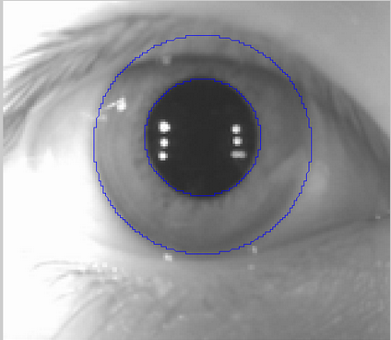
虹膜近似圆
近似圆环部分为虹膜
瞳孔近似圆

图4.3 虹膜和瞳孔的精确定位图
4.2.2归一化
虹膜归一化的目的就是补偿虹膜移位、旋转及缩放给识别带来的影响，将虹膜区域的大小调整到固定的尺寸。笛卡尔坐标向极坐标转换示意图如图4.4所示：




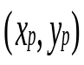
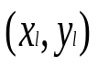
r

图 4.4笛卡尔坐标向极坐标转换示意图

转换公式：
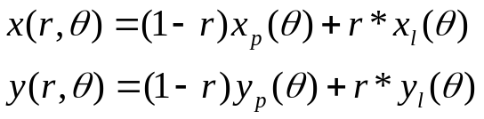

通过归一化，得到的图像如图4.5所示：
图4.5 归一化后得到的图像
4.2.3特征编码
通过多通道2D Log-Gabor提取虹膜纹理信息，然后利用相位信息生成虹膜特征码。
Gabor滤波器作为一种提取局部频率信息的传统方法，具备良好的多通道和多分辨率特性，在纹理分析时得到广泛应用。当描述二维纹理时，2D Log-Gabor滤波器比1D Log-Gabor更有优势。编码示意图如图4.6所示：
10100010110101110001101
00110100011010111101010
Im
[0,1]
[1,1]
[0,0]
[1,0]
Re
编码
图4.6 特征编码示意图
4.2.4匹配
我们采用海明距离来进行匹配。归一化后的虹膜模板往往含有噪声，而我们只需要有意义的位（即在噪声模板中为‘0’的位）来参与海明距离的计算。修改后的海明距离的公式如下：
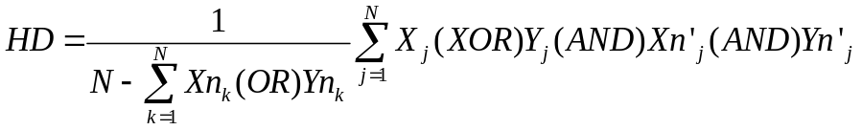
如果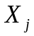和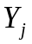是两个要比较的虹膜位模板，那么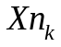和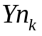就是相应的噪声模板。是每个模板二进制位的个数。为了补偿采集时虹膜旋转带来影响，计算海明距离时，其中一个模板向左或向右移动若干位，计算出多组海明距离，取其中最小的。
4.3 SD卡存储原理
5509A评估板的片上外设中有MMC控制器，MMC控制器可以操作SD卡。SD卡工作电压为2.0—3.6V，系统选用了一个3.3V的稳压模块来提供电源，工作频率为0—25MHZ，系统选用SD模式作为通信协议。
4.4语音播放原理
4.4.1 AIC23编程
ICETEK-VC5509-A评估板上有一个语音编解码芯片TLV320AIC23，它是一个高性能的多媒体数字语音编解码器，它的内部ADC和DAC转换模块带有完整的数字滤波器，采样频率支持从8KHZ到96KHZ。
4.4.2数字滤波原理
为了消除高频部分的噪声，我们需要对输入的语音信号作数字滤波处理。
参数选取：采用64阶滤波参数，低通滤波，汉明窗（Hamming Window）函数，截止频率为2400HZ，采样频率为48000HZ，增益40dB。
4.5其他
标准串口TL16C5505编程：TL16C550是一个标准的串口接口芯片，控制寄存器基地址为0x400200，据村其占用TMS320VC5509的8个地址单元，串口中断与TMS320VC5509的INT0连接。用户可以使用TMS320VC的INT0相应串口中断，串口标准RS232标准。
GPIO通用输入输出口原理：5509A评估板的P1扩展口引出了7个通用输入输出口，我们选用GPIO4，GPIO6，GPIO7作为我们的鼠标输入接口。当按下鼠标键时，低电平，IODATA寄存器相应的域值由1变成0。

第5部分 硬件设计
5.1 系统硬件框架
本套虹膜身份认证系统主要是在ICETEK-VC5509-A评估板上运行。它充分利用了评估版的硬件资源，包括RS232串口接了IC读写卡器，语音模块的J5，J7口作为语音的输入输出，二次开发扩展口P1的GPIO引脚作为控制输入和输出，P4口的功能引脚S10-S15扩展了SD存储卡，还有P3、P4口与采集板相连。整个系统的硬件框图如图5.1所示：

CRT显示器

P3、P4扩展口
图像采集板
摄像头
P4扩展口
SD卡
5509A评估板

P1扩展口
鼠标输入、蜂鸣器输出
RS232串口
IC读写卡器
音频J5，J7口
提示语音输入，音箱输出

图5.1 系统硬件框图
5.2 各硬件模块设计
5.2.1 SD卡接口设计
SD卡有九针，四针接5509A评估版的数据线引脚(DAT0-DAT3)，一针接
CMD,一针接CLK，另外还剩的三针中，两针为地，一针为电源。SD卡的九针与P4的接口电路如图5.2所示
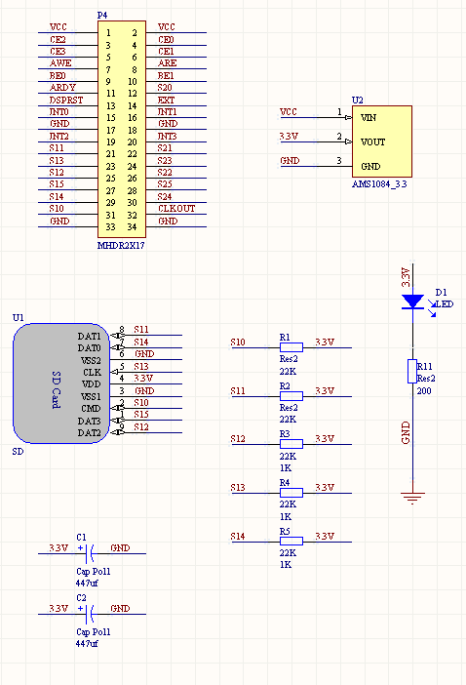
图5.2 SD卡与P4口的接口电路

5.2.2蜂鸣器及鼠标接口设计
鼠标输入是利用P1口中GPIO4，GIO6，GPIO7作为输入引脚扩展的，不按鼠标时作为高电平输入，按下鼠标时作为低电平输入。蜂鸣器是接的GPIO3口。它们的接口电路如图5.3所示：

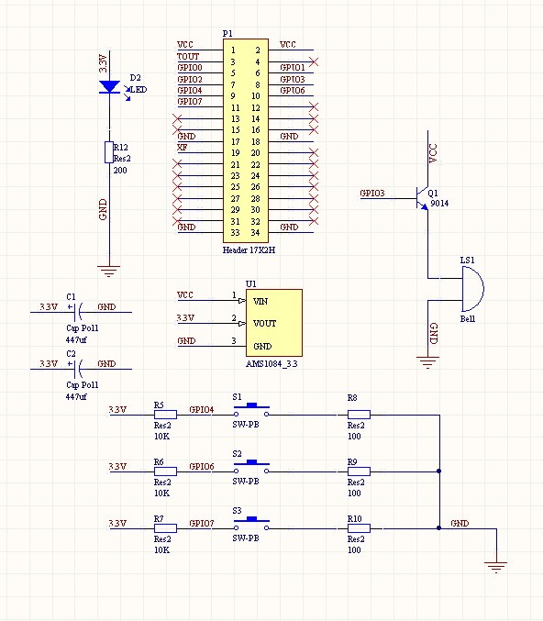
图5.3蜂鸣器及鼠标接口设计

第6部分 软件设计
6.1 整体流程
系统设计的是一个单机版本，用户到来时会提示请刷卡，然后根据卡号判断是否是新用户，是新用户就要求注册，不是新用户就要求认证，系统还提供了两次认证机会。系统整体操作流程图如图6.1所示下：

开始

语音提示请您刷卡
刷卡后，语音提示刷卡成功

根据卡号判断是否是新用户
否

语音提示用户认证
是
语音提示请您注册
语音提示请您拍摄虹膜图像
语音提示请您拍摄虹膜图像
自动拍照是否成功
否
可以有再次认证，若再次认证失败，系统自动注销卡记录，并退出
自动拍照是否成功
否

是
系统进行匹配
是
语音提示拍摄成功
语音提示认证
是否成功
否
语音提示注册成功
是

图6.1 整体操作流程图
6.2 各模块软件设计
6.2.1 采集模块
采集模块就是利用摄像头拍摄人的虹膜，然后将拍摄到的虹膜图像传送到采集板。其采集流程图如图6.2所示：
按下拍摄左键

摄像头不断拍摄
判断是否有亮度对比度大的区域

否

是
语音提示拍摄成功

图6.2 摄像头采集过程

6.2.2 认证模块
认证模块主要是虹膜认证，当拍摄虹膜图像成功后，通过预处理，归一化，特征编码后将会生成一个虹膜模板信息，该模板信息将会跟虹膜库中的模板信息进行匹配，根据移位比较得出的Hamming距离，取最小的Hamming距离与我们通过统计设定的阈值进行比较，我们就可以判定认证是否成功了。整个流程图如图6.3所示：

拍摄成功的虹膜图像
刷卡时获得卡号

预处理
根据卡号提取虹膜模板信息
归一化
特征编码
虹膜模板2
虹膜模板1
移位比较得出最小Hamming距离

语音告知认证结果

图 6.3 认证流程图
6.2.3 SD卡模块
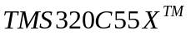DSP的片上支持库（CSL）提供了C程序函数来配置和控制片上外围设备，我们这里主要是利用CSL中的MMC Module 来操作MMC控制器，以实现与SD之间的数据传输。软件流程图如图6.4所示：
SD卡初始化
CSL函数
MMC_open()
MMC_setupNative()
MMC_sendGoIdle()
MMC_sendOpCond()
SD_sendAllCID()
SD_sendRca()
MMC_selectCard()
SD_setWidth()

SD卡读
SD卡写
SD_WRITE_PERMIT()
SD_WRITE()
SD_READ()
MMC_write()
MMC_read()

关闭通道
MMC_close()
图6.4 SD卡软件编程流程图
6.2.4 语音模块
5509A评估板有语音模块，很方便的可以让我们对语音信号进行处理，处理时我们主要是通过AIC23编程，具体步骤如下：
1.初始化配置：DSP通过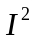C总线将配置命令发送到AIC23，配置完成后AIC23开始工作。
2.语音信号的输入：麦克风输入我们预先录制好的语音提示，AIC23通过其中的AD转换采集输入的语音信号，并将信号进行fir2数字滤波，每采集完一个信号后，将数据发送到DSP的McBSP接口上，DSP可以读取到语音数据，每个数据为16位无符号整数，左右通道各有一个数值。
3.语音信号的输出：DSP可以将语音数据通过McBSP接口发送给AIC23，AIC23的DA器件将他们编程模拟信号输出。

第7部分 系统自测试方案及测试结果
7.1系统核心性能评价指标
评价认证系统准确性的指标包括错误接受率（FAR）、错误拒错率（FRR）、正确接受率（GAR）、正确拒绝率（GRR）和等错误率（ERR）。错误接受率即指将非法用户（假冒者）当成合法用户而接受的概率。错误拒绝率即指将合法用户当成非法用户（假冒者）而拒绝的概率。正确接受率=1-错误拒绝率，而正确拒绝率=1-错误接受率。在性能评价时通常只计算错误拒绝率（又称拒识率FRR）和错误接受率（又称误识率FAR）。拒识率表示授权人不被正确承认的程度，而误识率表示未授权者被错误承认的程度。这两种错误可用下两个公式计算得到：
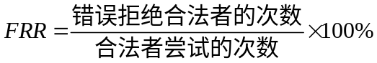
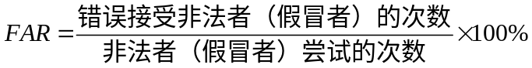
拒识率和误识率反映了识别系统两个不同方面的特性，FAR越低，非法者被接受的可能性越低，从而系统的安全性越好；FRR越低，合法用户被拒绝的可能性越低，从而使得系统的易用性越好。一个理想的生物识别系统总是希望FRR和FAR越小越好，但在一个实 际系统中，FRR和FAR是相互制约的，二者不能同时降低，其中任何一个的降低必将引起另一个的升高。
7.2截取准确度测试
我们拍到的图像截取准确的标准是：虹膜完全位于图像中。
测试方法：选10位测试者，每位测试3次，观察拍到的图像定位是否准确。
测试结果：
组别 | 第一次 | 第二次 | 第三次
1 | 准确 | 准确 | 准确
2 | 准确 | 准确 | 准确
3 | 不准确 | 准确 | 准确
4 | 准确 | 准确 | 准确
5 | 准确 | 准确 | 准确
6 | 准确 | 准确 | 准确
7 | 准确 | 准确 | 准确
8 | 准确 | 不准确 | 准确
9 | 准确 | 准确 | 准确
10 | 准确 | 准确 | 准确
结果分析：由以上结果可计算出拍照定位准确度为93.3%。虹膜图像拍摄很受光照的影响，由于我们在拍摄时是按照镜头前面某一区域是否有亮度对比度特别大的标准来判定用户的眼睛是否对准了镜头。所以拍摄后用户的虹膜没有位于图像中的概率特别低。
7.3 虹膜图像定位准确度测试
测试标准：虹膜和瞳孔的圆心及半径偏移不大于准确值的5%。
测试方法：选10位测试者，每位测试3次，借助matlab工具计算偏移量，确定定位是否准确。
测试结果：
组别 | 第一次 |  | 第二次
组别 | 虹膜定位 | 瞳孔定位 | 虹膜定位 | 瞳孔定位
1 | 准确 | 准确 | 准确 | 准确
2 | 准确 | 准确 | 准确 | 准确
3 | 准确 | 准确 | 准确 | 准确
4 | 准确 | 准确 | 不准确 | 准确
5 | 不准确 | 准确 | 准确 | 准确
6 | 准确 | 准确 | 准确 | 准确
7 | 准确 | 准确 | 准确 | 准确
8 | 准确 | 准确 | 准确 | 准确
9 | 准确 | 准确 | 不准确 | 准确
10 | 准确 | 准确 | 准确 | 准确
准确度 | 90.0% | 100.0% | 80.0% | 100.0%

结果分析：通过测试结果可以看出，瞳孔的定位是非常准确的，而虹膜的定位会有些偏差，主要是由于噪声影响造成的。偏差在可接受的范围之内。
7.4 CASIA虹膜图像数据库识别率测试
7.4.1测试工具及方法：
CASIA1是一个高质量的数据库，共有108只眼睛的756幅图像样本。我们随机从CASIA库中选取12只眼睛的24幅图像，在DSP平台上用我们的算法对其进行测试。其中12个人的编号为1——12，同一人的不同眼睛用大写英文字母A，B，C…表示。
算法参数设置：虹膜半径搜索范围：40——60；双阈值检测中阈值T1：0. 2 ， T2：0. 18 ；归一化处理宽度：256，高度：20；Hamming距离界限：0.4。
7.4.2 测试结果及结果分析
（1）FRR测试结果

同一人第一幅  眼睛（A） | 同一人第二幅  眼睛（B） | Hamming距离 | 是否通过
1A | 1B | 0.274 | 是
2A | 2B | 0.390 | 是
3A | 3B | 0.252 | 是
4A | 4B | 0.433 | 否
5A | 5B | 0.355 | 是
6A | 6B | 0.227 | 是
7A | 7B | 0.329 | 是
8A | 8B | 0.242 | 是
9A | 9B | 0.327 | 是
10A | 10B | 0.346 | 是
11A | 11B | 0.272 | 是
12A | 12B | 0.372 | 是
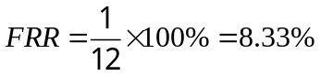

（2）FAR测试结果

眼睛1 | 眼睛2 | Hamming距离 | 是否通过
1A | 4B | 0.462 | 否
5A | 10B | 0.460 | 否
3A | 4B | 0.432 | 否
6A | 12B | 0.446 | 否
7A | 8B | 0.447 | 否
1A | 9B | 0.472 | 否
2A | 10B | 0.472 | 否
11A | 2B | 0.475 | 否
11A | 12B | 0.472 | 否
4A | 3B | 0.449 | 否
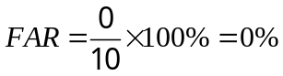
结果分析：可以看出，计算出的FRR和FAR都已经接近0，说明我们的算法对于中科院虹膜库中的图像已经达到了相当的精度。
7.5系统现场采集识别率测试
7.5.1测试方案及参数：
为了使我们的测试方案更具有普遍性，我们找了20个不同年龄阶段的人进行虹膜采集，配合我们测试。其中20个人的编号为1——20。
具体年龄段分布是：
15岁以下： 5名； 16——30岁：5名；
31——60岁：5名； 60岁以上： 5名。
算法参数设置：虹膜半径搜索范围：40——70；双阈值检测中阈值T1：0. 16， T2：0. 14；归一化处理宽度：256，高度：20；Hamming距离界限：0.42。
7.5.2测试结果及结果分析
（1）FRR测试
FRR测试是同一人注册后进行两次认证。
测试结果：
编号 | 第一次认证 | 第二次认证
1 | 接受 | 接受
2 | 接受 | 接受
3 | 接受 | 接受
4 | 接受 | 接受
5 | 接受 | 拒绝
6 | 接受 | 接受
7 | 接受 | 接受
8 | 接受 | 接受
9 | 接受 | 接受
10 | 拒绝 | 接受
11 | 接受 | 接受
12 | 接受 | 接受
13 | 接受 | 拒绝
14 | 接受 | 接受
15 | 接受 | 接受
16 | 接受 | 接受
17 | 接受 | 接受
18 | 接受 | 接受
19 | 接受 | 接受
20 | 拒绝 | 接受
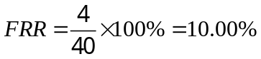
（2）FAR测试
FAR测试是非法用户去认证其他人模板。
测试结果：
模板 | 13号认证人 | 15号认证人 | 18号认证人
1 | 拒绝 | 拒绝 | 拒绝
2 | 拒绝 | 拒绝 | 拒绝
3 | 拒绝 | 拒绝 | 接受
4 | 拒绝 | 拒绝 | 拒绝
5 | 拒绝 | 拒绝 | 拒绝
6 | 拒绝 | 拒绝 | 拒绝
7 | 拒绝 | 拒绝 | 拒绝
8 | 拒绝 | 拒绝 | 拒绝
9 | 拒绝 | 拒绝 | 拒绝
10 | 拒绝 | 拒绝 | 拒绝
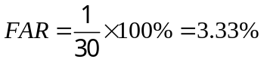
结果分析：相比于算法对于CASIA库的结果，我们系统测试的FAR和FRR都要大一些，这是由于我们采集的虹膜图像效果和CASIA库中的图像效果还有差距。但是系统测试的FAR还是相对较低的，说明系统的安全性很好（非法用户难以入侵），而且虽然FRR达到10.00%，但系统给用户了两次认证机会，测试结果表明合法用户完全可以在这两次机会中被系统接受，说明系统的易用性也很好。

第8部分 系统特色总结与展望
8.1 系统特色总结
本作品针对当前信息安全中很关键的身份认证问题，以TI公司的5509A评估板为平台，以虹膜识别算法为核心，配上用户虹膜现场采集、IC读写卡刷卡、SD卡存储、语音提示、鼠标控制输入等外围扩展功能，设计了这套完整的虹膜身份认证系统。该系统具有以下特色与创新点：
（1）自动检测人眼功能。当摄像头将所拍摄的图像传送至DSP时，本系统设计的自动检测算法会立即对图像的内容进行判别，如果图像中有拍摄到人眼且质量合格，DSP会接受图像，系统会给出下一步提示，如果图像中没有人眼存在，DSP会自动控制摄像头重新拍摄。以上过程均在几秒之内完成，无需人为干预。
（2）系统成本低，功耗低。长期以来由于虹膜采集设备昂贵，至少3万元以上，这就从经济上限制了虹膜认证的大面积推广与实用。本系统采用高清晰黑白摄像头采集虹膜图像，结合DSP的高速运算处理能力，在保证识别精度的同时，降低了成本，而且整套设备体积相比现有虹膜设备较小，而且由于DSP有低功耗的优点，本系统还可以应用到手持设备上。
（3）优化虹膜算法，减小运算量。虹膜算法运算量大，对处理器要求较高，本系统在现有的虹膜算法基础上做了大胆的创新和改进，在分割算法之前先对虹膜进行粗定位，加快了搜索的速度和定位的精度，使算法在很短时间内运算完成，缩短了用户等待时间。
（4）IC身份认证。每位用户分配一张编号唯一的IC卡，因此只有持卡用户才能使用本系统，每张IC卡会映射到该卡用户的虹膜模板，从而只有用户本人用自己的IC卡才能登录，起到了双重认证的作用，加快了提取虹膜模板的速度。
（5）系统自动注销功能。系统提供了两次认证机会，当两次认证均失败时，系统自动注销该卡的记录。从而防止非法用户企图使用他人的卡登录，加强了整个系统的安全性。
（6）语音提示功能和鼠标操作。友好的语音提示功能方便了用户进行正确作地操作。考虑到用户使用鼠标的习惯性，我们把鼠标作为控制选择输入。
8.2 展望
本系统以其较经济实惠的成本，较高的虹膜身份认证准确率和良好用户操作配合环境，具有很好的推广价值和广泛的应用前景。不但可以应用在安全级别较高的流动人口检查的场合，如机场，海关，奥运安检，还可以应用在ATM取款机，在线交易等经融场合。
本系统是单机版的，虹膜数据库建立在5509A评估板外扩的SD卡中。借助于现在网络的便利，本系统以后还可以做成网络版的，把虹膜数据库建立在网络上，配上安全的数据库管理与数据传输措施，使本系统更加实用化。
参考书目
[1] 胡庆钟、李小刚、吴钰淳 TMS320C55X DSP原理、应用和设计
机械工业出版社 2005.10
[2] 彭启琮、武乐琴、张舰 TMS320VC55X系列DSP的CPU与外设
清华大学出版社 2005.12
[3] 季昱、林俊超、余本喜 DSP嵌入式应用系统开发典型实例
中国电力出版社 2005.9
[4] 路陈红 用于个人身份鉴别的虹膜生物特征识别
西安电子科技大学博士学位论文 2007.12
[5] Masek, Libor. Recognition of Human Iris Patterns for Biometric Identification[D]:［Bachelor thesis］. The University of Western Australia, 2003.
[6] Daugman, J.Uncertainty Relation for Resolution in Space, Spatial Frequency, and Orientation Optimized by Two-Dimensional Visual Cortical Filters
[7] 孙即祥 图像分析 科学出版社 2005
[8] 王蕴红、谭铁牛 现代身份鉴别新技术－生物识别技术 中国基础科学 2000

